1. Поясните основные свойства протокола TCP.

TCP – протокол транспортного уровня для передачи информации.

Основные характеристики: обмен осуществвляется пакетами, является надежным

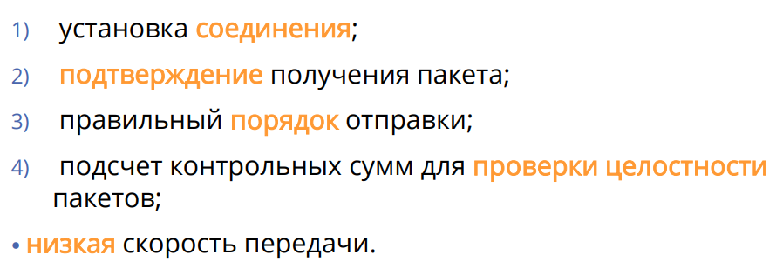

1. Поясните процедуры установки и закрытия TCP-соединения.
2. Поясните понятие «порт».
3. Поясните понятие «сокет».
4. Поясните понятие «полудуплексный канал связи»

Канал связи на котором одновременно может осуществляться передача только в одну сторону

1. Поясните понятие «дуплексный канал связи».
2. Канал связи на котором одновременно может осуществляться передача в обе стороны
3. Поясните отличие протокола UDP от TCP.